## LICEO SCIENTIFICO “RENATO CACCIOPPOLI” SCAFATI

## PROGRAMMAZIONE DI DIPARTIMENTO SCIENZE MOTORIE 2020-2021

Considerato che nell’uomo interagiscono in modo sinergico tre aree: motoria, affettiva e cognitiva e che ogni azione realizzata dalla persona è il risultato dell’ interrelazione e della coordinazione delle tre aree, che le carenze di un’area comportano squilibri nella gestione delle altre, l’intervento educativo non potrà che essere la conseguenza di scelte operative che prendono in considerazione la persona nella sua globalità. La programmazione educativa e didattica di educazione fisica, pertanto, scaturirà dalla conoscenza degli alunni e **dall’analisi della situazione di partenza del reale livello di abilità motorie e cognitive, comportamentali, interessi, partecipazione generali del gruppo classe, eventuali alunni BES** e sarà adeguata alle strutture ed i mezzi a disposizione della scuola ; **inoltre dovrà considerare per l’anno in corso la DAD che saremo obbligati a fare .** La popolazione scolastica è costituita prevalentemente da ragazzi provenienti dalle scuole medie del territorio, il cui bagaglio motorio è piuttosto eterogeneo; nonostante ciò, l’insegnamento dell’educazione fisica avrà, per tutti, al pari ed in sinergia con le altre discipline, come scopo la formazione globale degli alunni favorendone l’inserimento nella società con la consapevolezza dei propri mezzi. Gli obiettivi generali saranno perseguiti mediante la proposta di contenuti diversificati per il biennio e per il triennio nel rispetto della gradualità degli apprendimenti.

### L’insegnamento dell’educazione fisica avrà le seguenti finalità:

1. L’acquisizione di un armonioso sviluppo corporeo associato alla maturazione della consapevolezza della propria corporeità in funzione di una migliore capacità relazionale.
2. La maturazione dell’esigenza di praticare il movimento come abitudine di vita, individuando le proprie abitudini personali nei confronti di attività specifiche e i diversi significati che lo sport assume nella odierna società.

### Gli OBIETTIVI da perseguire sono:

1. Miglioramento delle qualità fisiche;
2. Affinamento delle funzioni neuro muscolari;
3. Acquisizione di capacità operative e sportive;
4. Aspetto teorico pratico della disciplina;

Tali obiettivi potranno considerarsi raggiunti quando l’allievo mostrerà un significativo miglioramento delle conoscenze, della capacità e delle competenze motorie rispetto al livello di partenza. **Tali miglioramenti si riferiscono:**

1. Alle qualità organiche con l’incremento delle capacità di tollerare un lavoro prolungato nel tempo in riferimento alla funzionalità degli apparati respiratorio e cardiocircolatorio;
2. All’aumento della mobilità articolare come capacità di effettuare movimenti ampi nel rispetto della possibilità anatomo-funzionale delle singole articolazioni;
3. All’incremento delle capacità di reazione neuro muscolare e di velocità in risposta a stimoli visivi e/o acustici;
4. Alla capacità di eseguire esercizi a carico naturale da semplici ai più complessi;
5. All’esecuzione di movimenti complessi in forma economica e in situazioni variabili che presuppongano un buon controllo segmentario;
6. Al mantenimento e al recupero dell’equilibrio statico e dinamico;
7. Alla conoscenza e alla pratica dei diversi ruoli nei più comuni sport di squadra,

e di almeno due discipline individuali;

1. Alla capacità di usare ed interpretare le tecniche di comunicazione non verbale legate alla corporeità;

### Alla conoscenza delle nozioni fondamentali di un comportamento salutare. Per quanto riguarda i CONTENUTI le attività si articoleranno in:

1. Esercizi a carico naturale, di opposizione e resistenza;
2. Esercizi di rilassamento, per il controllo segmentario, inter-segmentario e della respirazione;
3. Esercizi di controllo dell’equilibrio in situazioni dinamiche complesse;
4. Esercizi preatletici finalizzati alla preparazione delle diverse specialità dell’atletica leggera, della ginnastica, dei giochi sportivi più comuni;
5. Attività sportive di squadra come, pallavolo, pallacanestro, calcio a 5, con relativa attività di arbitraggio;
6. Esercitazioni di assistenza diretta e indiretta alle attività;

### Conoscenza delle nozioni fondamentali di comportamento nel pronto soccorso e nella prevenzione degli infortuni, dell’anatomia funzionale e ginnastica posturale, della fisiologia del lavoro sportivo, dell’alimentazione, doping, della preparazione mentale alla performance.

Alcuni docenti proporranno alle classi lavori di approfondimento relativi alle attività sportive dalle origini ai nostri giorni relativamente al periodo storico studiato nell’anno in corso, in particolare riferito alla Storia delle Olimpiadi dalle origini ai nostri giorni.

Le modalità di proposta dei contenuti spazieranno tra gli esercizi segmentari, l’attività aerobica all’aria aperta, i lavori di circuito a stazioni, i percorsi, la pratica di alcune discipline dell’atletica leggera, l’attribuzione di ruoli specifici nelle diverse situazioni della pratica ludico-sportiva.

### IL METODO:

Terrà conto delle possibili variabili dell’apprendimento, della necessità di modificazioni e adattamenti del contesto spaziale, temporale, relazionale e sarà di tipo globale-analitico-globale. Il metodo globale, pertanto, rappresenterà il momento iniziale e finale del processo educativo. La scelta di questo metodo scaturisce dalla considerazione che, nel quotidiano, la persona utilizza la globalità e dalla personale consapevolezza che tutto quanto appreso in modo analitico diventa significativo se gestito in modo globale e trasferito in altri campi. Per fare interiorizzare e memorizzare gli apprendimenti si lavorerà sulla quantità e sulla varietà degli esercizi affinchè la motivazione dell’allievo risulti continuamente stimolata. Le lezioni pratiche saranno svolte negli spazi e strutture presenti nell’ istituto. 

### VERIFICA E VALUTAZIONE:

Occorre tener presente che la prestazione motoria umana è considerata una produzione complessa per la quale è difficile, se non impossibile, definire criteri di lettura strettamente oggettivi. Si ritiene, pertanto, che la lettura di test e/o questionari, l’osservazione del modo di vivere il movimento da parte degli allievi e la loro capacità di padroneggiare un’attività sportiva, conoscendone anche la parte teorica, saranno i tre parametri adatti alla valutazione dei progressi di ciascun allievo rispetto al livello di partenza.

### Nel particolare ci saranno almeno due valutazioni a quadrimestre scelte tra pratiche e teoriche a discrezione del docente, a seconda delle situazioni del gruppo classe od anche individuali. La valutazione pratica avverrà tramite l’osservazione sistematica dell’alunno oppure con dei test motori programmati. Questo tipo di verifiche potrà subire cambiamenti in relazione al tempo che saremo impegnati con la DAD, dove sarà solo teorica. La valutazione teorica sarà orale o scritta.

**OBIETTIVI MINIMI PER IL BIENNIO**

L’alunno sarà giudicato in grado di accedere alla classe successiva, senza debito formativo, quando avrà raggiunto i seguenti obiettivi:

**CONOSCENZE:** Tecnica di base della pallavolo e della pallacanestro. Elementi di primo soccorso e prevenzione dagli infortuni, nozioni di anatomia funzionale e di fisiologia del lavoro sportivo, di alimentazione, doping e tutela della salute, del senso civico.

**CAPACITA’:** l’alunno agisce con senso di responsabilità nella gestione delle attività individuali e di squadra accettando la competizione, riconoscendo i propri limiti, gestendo consapevolmente situazioni moderatamente complesse.

**COMPETENZE:** l’alunno fa registrare incremento in ambito condizionale, di forza, velocità, resistenza, mobilità articolare rispetto ai livelli di partenza. Rivela affinamento, in ambito coordinativo, degli schemi motori statico-dinamici già strutturati in precedenza, delle qualità senso- percettive, dell’equilibrio nelle varie forme, della coordinazione ideo-senso-motoria.

## OBIETTIVI MINIMI PER IL TRIENNIO

**CONOSCENZE:** l’alunno dovrà conoscere le caratteristiche tecniche e tattiche di almeno due discipline sportive di squadra ed essere consapevole della valenza in ambito extrascolastico di quanto appreso in merito a tutte le conoscenze in merito alla difesa della salute , di igiene alimentare ,di doping e illegalità sportiva.

**CAPACITA’:** l’alunno è in grado di trovare soluzioni rapide ed efficaci in situazioni inusuali e con caratteristiche di variabilità utilizzando al meglio le proprie abilità.

**COMPETENZE:** l’alunno fa registrare incremento delle proprie capacità condizionali.

# Progetti

## Il Dipartimento ha presentato anche quest’anno il progetto “SPORT A SCUOLA” che sarà svolto con l’adesione ai Campionati Studenteschi, dove sono coinvolti tutti gli insegnanti di SCIENZE MOTORIE.

INOLTRE SI INSERISCONO NELLA PROGRAMMAZZIONE DIPARTIMENTALE GLI ARGOMENTI DA TRATTARE DI “**EDUCAZIONE CIVICA”** AFFIDATI ALLA DISCIPLINA , FACENDO RIFERIMENTO AL CURRICULO DI ISTITUTO APPROVATO.

Per il 1° e 2° anno: EDUCAZIONE STRADALE

Per i 3° anno : Agenda 2030 ;obiettivo 3.Assicurare la salute e il benessere per tutte le età.   
Per il 4° anno :Sicurezza e prevenzione in palestra a casa e negli spazi aperti. Le dipendenze da alcol e tabacco.

Per il 5° anno : L’illegalità nel mondo dello sport. Il doping.

**GRIGLIE DI VALUTAZIONE A.S. 2020/21**

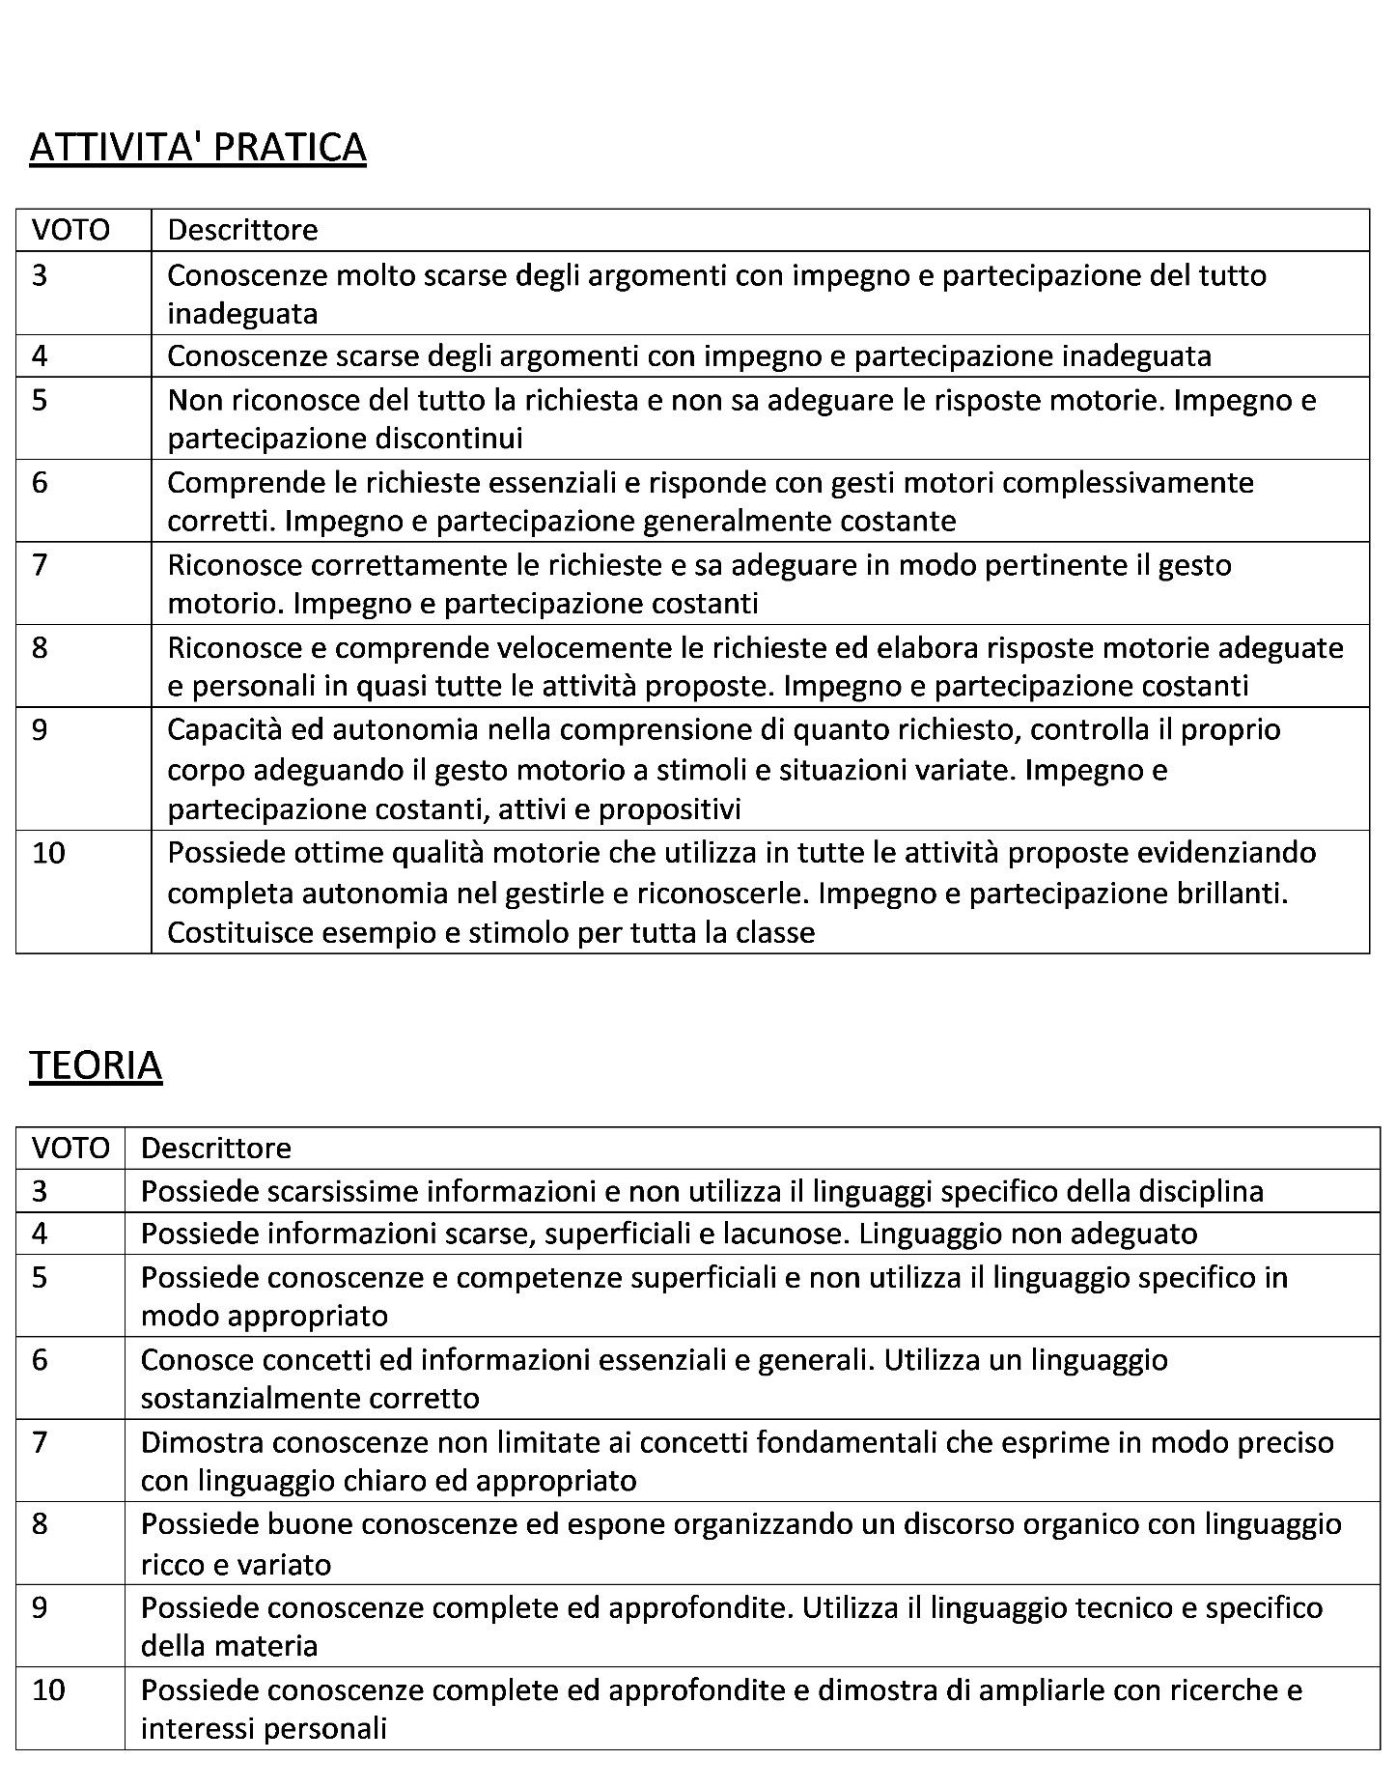

Liceo Scientifico Statale - R. Caccioppoli - Scafati (Sa)

GRIGLIA VALUTAZIONE COMPLESSIVA DAD

**Alunno___________________________________** Classe_______ Sezione_______ Indirizzo

|  |  |  |  |  |  |  |
| --- | --- | --- | --- | --- | --- | --- |
|  | **Livello raggiunto** | | | | | |
| Inadeguato | Parziale | Adeguato | Apprezzabile | Significativo | Avanzato |
| **1  4** | **5** | **6** | **7** | **8** | **9  10** |
| **METODO E ORGANIZZAZIONE DEL LAVORO** |  |  | |  |  | |
| **Partecipazione** alle attività sincrone proposte, come video-conferenze ecc. e alle attività asincrone |
| **Coerenza:** svolgimento dei lavori assegnati in modalità sincrona e/o asincrona |
| **Disponibilità:** collaborazione alle attività proposte , anche in lavori differenziati assegnati ai singoli o a piccoli gruppi |
| **COMPETENZE COMUNICATIVE** |  |  |  |  |  |  |
| Interagisce o propone attività rispettando il contesto |
| Si esprime in modo chiaro, logico e lineare |
| Argomenta e motiva le proprie idee/opinioni |
| **CONOSCENZE** |  |  |  |  |  |  |
| Conoscenza dei contenuti e capacità di applicarli |
| **Il voto scaturisce dalla somma dei punteggi attribuiti alle voci dividendo successivamente per 3** | | | | | **/ 3** | |

**Voto conseguito / 10**

Scafati Docente